小学语文集体备课
教案上传手册

登录
- 访问项目首页(http://www.longyanedu.net)，点击页面右上方“登录”入口
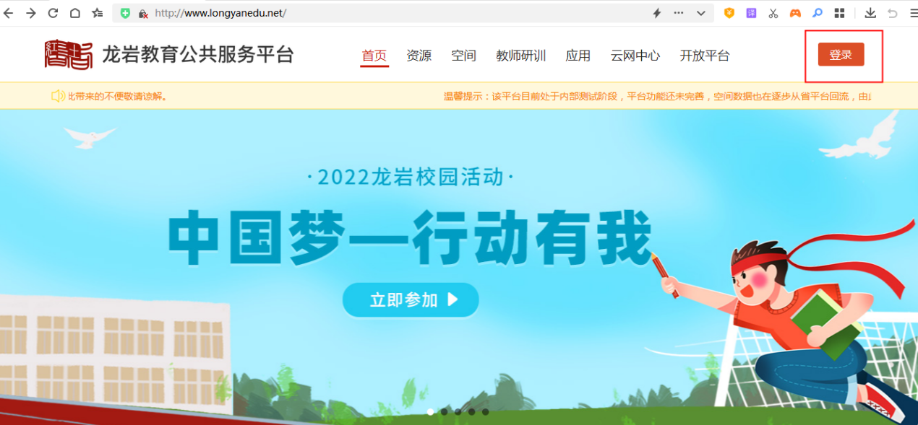
- 输入用户名、密码后，点击“登录”按钮，即可登录成功
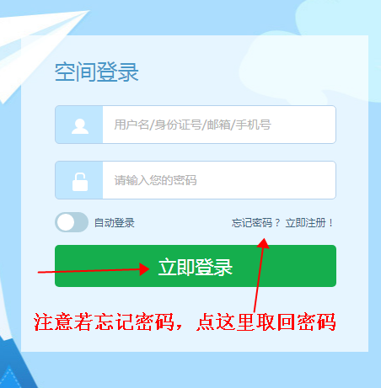

报名
- 进入教师研训--研训一体，选择“小学语文备课”项目。
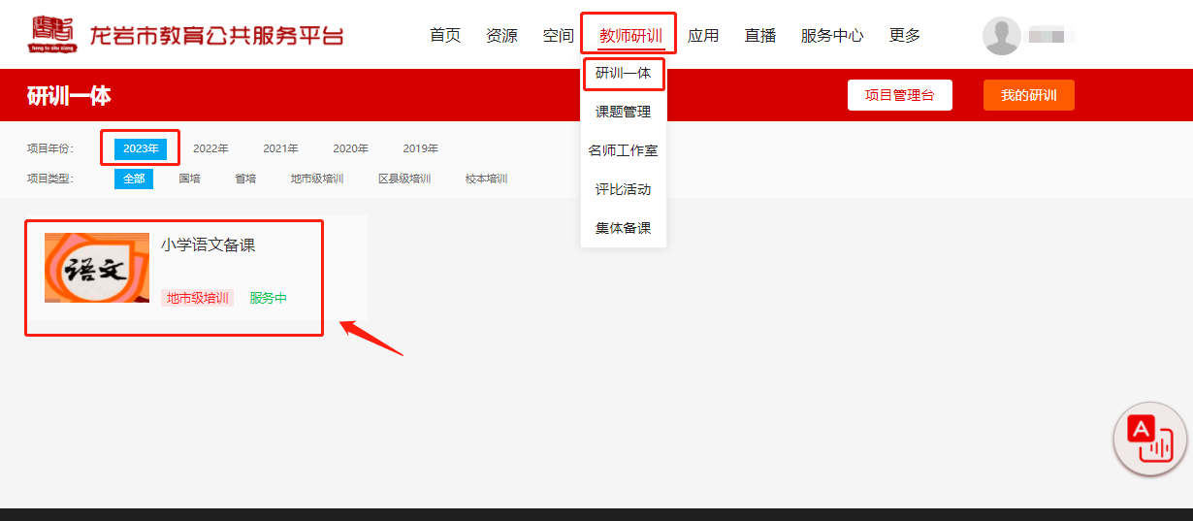
- 报名入口,点击报名
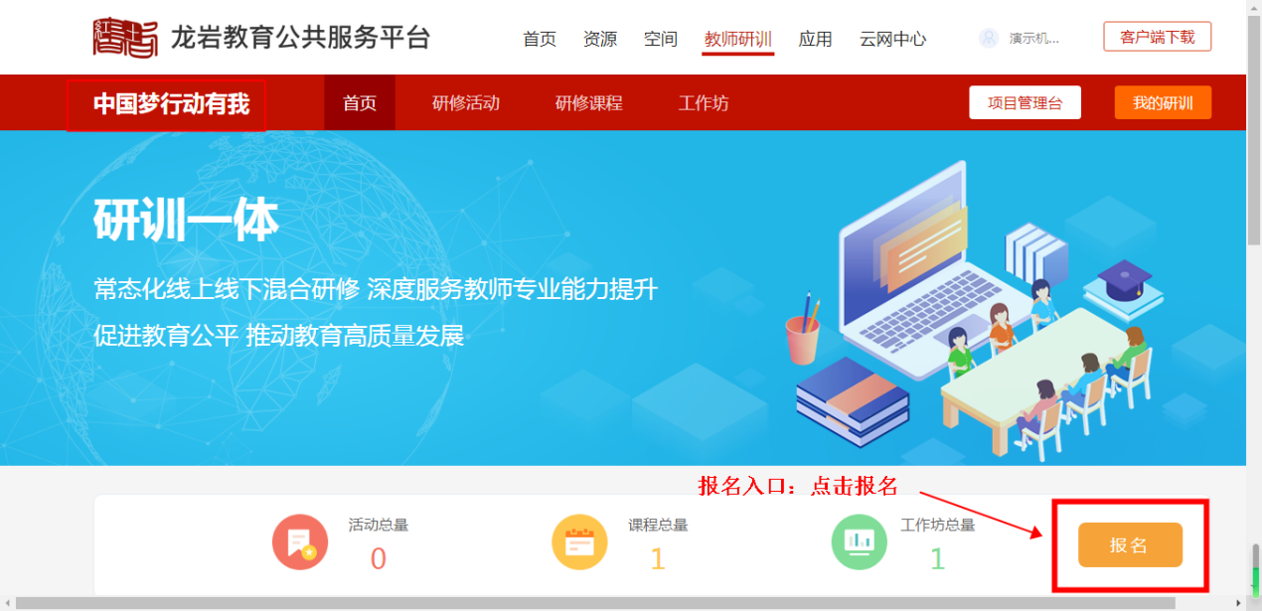

- 填写报名信息，并提交。
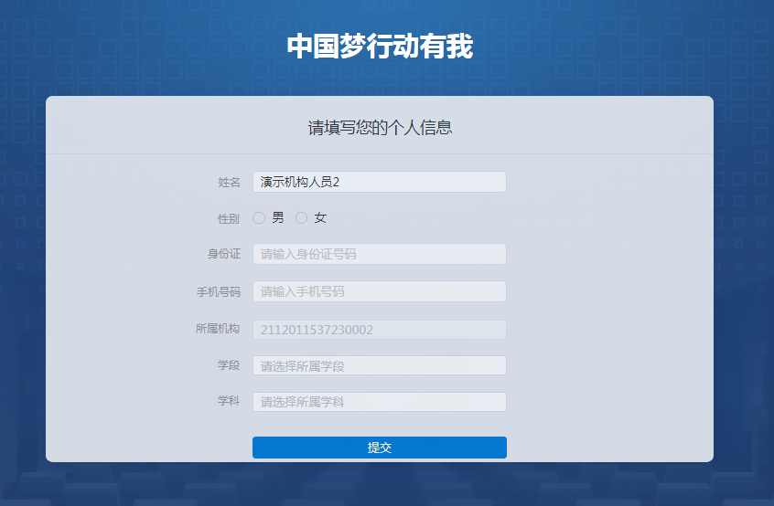
报名信息提交后，进入如下页面：点击报到，完成报名确认工作。

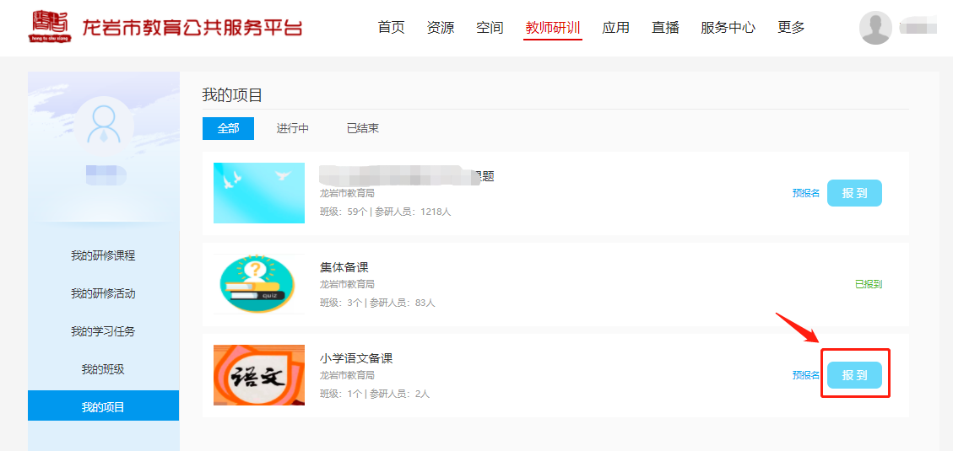

报名成功的人员请等待班主任拉进班级，成功入班级后可参与研修活动或完成学习任务。

提交教案
进入班级后，在“我的研训”>“我的学习任务” 中，可以选择相应的学习任务，进行教案上传。


